МИНИСТЕРСТВО ЦИФРОВОГО РАЗВИТИЯ,

СВЯЗИ И МАССОВЫХ КОММУНИКАЦИЙ РОССИЙСКОЙ ФЕДЕРАЦИИ

ФЕДЕРАЛЬНОЕ ГОСУДАРСТВЕННОЕ БЮДЖЕТНОЕ ОБРАЗОВАТЕЛЬНОЕ УЧРЕЖДЕНИЕ ВЫСШЕГО ОБРАЗОВАНИЯ

«САНКТ-ПЕТЕРБУРГСКИЙ ГОСУДАРСТВЕННЫЙ УНИВЕРСИТЕТ ТЕЛЕКОММУНИКАЦИЙ ИМ. ПРОФ. М.А. БОНЧ-БРУЕВИЧА»

(СПбГУТ)

Санкт-Петербургский колледж телекоммуникаций им. Э.Т. Кренкеля

Отделение Информационных технологий

Цикловая комиссия Информатики и программирования в компьютерных системах

КУРСОВОЕ ПРОЕКТИРОВАНИЕ
Тема: Разработка информационной системы для управления
производством.
Вид курсового проектирования курсовой проект
(курсовой проект ,курсовая работа)
Специальность 09.02.03 «Программирование в компьютерных системах»

Студент | _________________ | А.А.Большаков
 |  | « » ________ 2024 г.
Руководитель | _________________ | Н.В.Кривоносова
 |  | « » ________ 2024 г.

Оценка __________ _________
^{(подпись)}

Санкт-Петербург
2023
Оглавление
ПЕРЕЧЕНЬ УСЛОВНЫХ ОБОЗНАЧЕНИЙ…………………………………..................................3
ВВЕДЕНИЕ…………………………………………………………………………………………....4
- ПОСТАНОВКА ЗАДАЧИ…………….…………………………………..………………….....5
  - Обзор аналогов……………………………………….…….……….....................................5
  - SWOT-анализ………………………………………………………………………………..5
  - PEST-анализ…………………………………………………………………………………6
  - Формирование требований к программному продукту…………………...……………...6
    - Бизнес-требования………………………………………………………………….…..6
    - Пользовательские требования…………………………………………………………8
    - Функциональные требования…………………...…………..........................................8
    - Нефункциональные требования…………………...…………......................................8
    - Ограничения…………………………………………………….....................................8
    - Требования к интерфейсам…………………………………….....................................9
    - Требования к данным…………………………………………………………………..9
  - Программные средства разработки………….………………………...................................9
  - Аппаратные средства разработки………..……...………………………….……………….9
- ПРОЕКТИРОВАНИЕ ПРОГРАММНЫХ МОДУЛЕЙ…….……………………………..….10
  - Архитектура системы…..…………………………………………...……………………..10
  - Моделирование основных сценариев системы…………………………………….…….11
  - Проектирование графического интерфейса пользователя………………………….…...17
  - Проектирование и разработка модели данных………………………………….………..22
- РАЗРАБОТКА ПРОГРАММНОГО ПРОДУКТА………………………….............................26
- ТЕСТИРОВАНИЕ ПРОГРАММНОГО ОБЕСПЕЧЕНИЯ………………………………...…38

  - История изменений……………………………………………………………….………..38
  - Терминология…………………………………………………………………….………...38
  - Стратегия тестирования………………………………...……………………………….....39
  - Определение объектов тестирования……………….………………………..…………...39
  - Архитектура тестируемой системы……………..………………………………………...40
  - Описание процесса тестирования………………………………………………………....42
ЗАКЛЮЧЕНИЕ……………………………………………………………………………………….43
СПИСОК ИСТОЧНИКОВ ИНФОРМАЦИИ……………..…………………………………………44
ПРИЛОЖЕНИЕ 1. ЛИСТИНГ ПРОГРАММНЫХ МОДУЛЕЙ…………………………………...45

ПЕРЕЧЕНЬ УСЛОВНЫХ ОБОЗНАЧЕНИЙ
ERD – Entity Relationship Diagram (Диаграмма взаимосвязи сущностей);
HDD – Hard Disk Drive, жесткий диск;
IDEF0 – методология функционального моделирования;
MS SQL – Microsoft Structured Query Language (Язык структурированных запросов Microsoft);
SSD – Solid-State Drive, твердотельный накопитель;
CPU- Central Processing Unit, центральный процессор устройства

ВВЕДЕНИЕ

В современном мире, технологии и быстрый темп жизни делают обязательной часть качественное управления производственными процессами для создания успешного производства. Разработка информационной системы для управления производством становится актуальной в контексте растущих потребностей рынка к скорости и качеству продукции. Для успешного выполнения данной цели необходимо возможность качественное управления и контроль над производством.
Основными задачами данной работы являются:
- Оптимизация производственных процессов.
- Возможность хранить данные об отчётах
- Способность хранить данные об инвентаризации.
- Повышения качества обслуживания.
- Адаптация к изменениям.
- Полный контроль над количеством продукции.

- ПОСТАНОВКА ЗАДАЧИ

  - Обзор аналогов
Современные технологии предоставляют уникальные возможности для оптимизации производственных процессов. Разработка информационной системы (ИС) для управления производством становится неотъемлемой частью индустриальных предприятий. Для создание данной системы с превосходящим функционалам или технологией необходимо проводить обзор аналогов.

- Microsoft Dynamics – это линейка программных приложений для планирования ресурсов предприятия и управления взаимоотношениями с клиентами, разработанная компанией Microsoft.
Характерными плюсами данной линейки принято считать возможность интеграции с другими продуктами Microsoft, например, такими как Microsoft Office 365, что значительным образом упрощает работу с данными. Кроме того, данная платформа предлагает, как облачное, так и локальные версии. Главным минусам Microsoft Dynamics является её стоимость и сложность внедрения. Некоторые версии Dynamics могут быть избыточными для малых предприятий.
- Oracle Manufacturing Cloud – это облачная платформа для управления производственными процессами на предприятиях.
Из плюсов можно выделить интеграцию с другими продуктами Oracle, облачное решение упрощает внедрение и управление производственными процессами, а также имеет хорошие аналитические средства для мониторинга. Из очевидных минусов выделяются стоимость, сложность внедрение, а также избыточных функций для малых предприятий.
Кроме того, есть ещё много аналогов, которые в основном разработаны для крупных предприятий.

  - SWOT-анализ
Swot-анализ это метод стратегического планирования, необходимый для выявления факторов внутренней среды (сильные и слабые стороны)- тесть на то, что объект способен повлиять и внешней среды (Возможности и угрозы)- то есть на то, что объект не способен повлиять.

Сильные стороны (Strengts):
- Автоматизация процессов: Информационная система поможет автоматизировать некоторые операции, что повысит эффективность и снизит вероятность ошибок
- Улучшенное управление запасами: Система позволит улучшить уровень запасов и минимизировать издержки на хранение
- Мониторинг: Система поможет снизить за некоторыми процессами, что значительно упростит производство.
Слабые стороны (Weaknesses):
- Сложность внедрения: Внедрение системы может быть сложной и требовать много времени
- Зависимость от техники: Сбои в оборудовании могут привести к простоям
Возможности (Opportunities):
1. Рост эффективности: Эта система может помочь с увеличением производительности.
2. Инновации: Система может быть использована для внедрения новых технологий
Угрозы (Threats):
- Утечка данных: при кибераттаках данный могут уйти в сеть что нанесёт большой удар по бизнесу.
- Конкуренция на рынке ИС: на рынке существует множество конкурирующих систем.
- Изменение законодательства: Изменение законодательства может потребовать удаление или изменение системы.

  - PEST-анализ
PEST-анализ- это инструмент, предназначенный для понимания политических, экономических, социальных и технологических аспектов внешней среды, которые влияют на бизнес компании.
Политические факторы (Political):
- Правительственные нормативы и стандарты могут повлиять на разработку информационной системы.
Экономические факторы (Economic):
- Конкуренция на рынке.
- Экономическая нестабильность может повлиять на стоимость услуг.
Социальные факторы (Social):
- Квалификация специалистов и внедрение системы могут потребовать много времени и ресурсов.
- Рост требований пользователя к интерфейсу и функционалу.
Технологические факторы (Technological):
- Быстрое изменение технологий.
- Необходимость в защите данных пользователей.

  - Формирование требований к программному продукту

    - Бизнес требования

Бизнес-требования (БТ), представляют собой конкретные и измеримые характеристики или функциональные возможности, которые должны быть реализованы в проекте или продукте, чтобы удовлетворить его бизнес-потребности.
- Управление некоторыми производственными процессами:
  - Система должна давать возможность просматривать планы и расписание.
- Необходимо следить за выпуском продукции согласно плану
- Инвентаризация и учёт сырья и материалов
- Планирование смен
- Система поощрение и наказание рабочих:
  - Возможность отмечать присутствие на работе
  - Возможность отмечать выполнение плана.
  - Возможность изменение зарплаты в зависимости от успехов или провалов сотрудников.
- Соблюдение законодательных и регуляторных требований

    - Пользовательские требование

Пользовательские требования- определяет набор задач, которые должны решать программа, а также способы их решения.
- Зарегистрироваться или зайти на сайт
- Посмотреть время смен
- Отметиться на работе
- Посмотреть план работы
- Заказать необходимое сырье со склада

Название прецедента: начало работы
Действующее лицо: Работник
Цель: отметиться на работе, а также заказать детали со склада
Предусловия: Работник зашёл на сайт
Главная последовательность:
- Работник выбирает в главном меню пункт “ смена”;
- В меню “Смена” работник видит длительность смена, количество смен, а также номер своего рабочего места;
- Система показывает кнопку “начало работы”;
- Работник нажимает на данную кнопку;
- Система отмечает его;
- В конце рабочего дня система пришлёт уведомление об этом;
Альтернативная последовательность (возврат в главное меню без отметки о начала работе)
- Работник выбирает в главном меню пункт “ смена”;
- В меню “Смена” работник видит длительность смена, количество смен, а также номер своего рабочего места;
- Система показывает кнопку “начало работы”;

Название прецедента: Заказ сырья
Действующее лицо: Работник
Цель: посмотреть план и заказать сырьё
Предусловия: Работник зашёл на сайт и отметился на работе
Главная последовательность:
- Работник в главном меню выбирает пункт “план”
- В меню “План” работник может посмотреть план на сегодняшний день и на текущую неделю.
- Система показывает работнику окно заказа сырья, содержащее кнопку “заказ сырья”, поля для выбора сырья и поля для выбора количество сырья
- Работник нажимает на кнопку
- Система оповещает о прибытии заказа

Название прецедента: Написание отчётов
Действующее лицо: Менеджер
Цель: составить отчёт
Предусловия: Менеджер авторизировался на сайте.
Главная последовательность:
- Выбрать в личном кабинете пункт “Отчёты”.
- Заполнить описание отчёта и дату
- Система отправляет форму

    - Функциональные требования

Функциональные требования- описание необходимых функциональных требований, которые должны присутствовать в программе.
Планирование производства:
- Возможность отслеживать и создавать план производства.
- Рабочие могут заказать недостающие ресурсы прямо к рабочему месту
Управление складом:
- Учёт сырья и компонентов на складе.
Учёт рабочего времени и оплата труда:
- Возможность отслеживать расписание
- Расчёт оплаты труда.
Отчётность:
- Создание отчётов о производственной деятельности.

    - Нефункциональные требования

Нефункциональные требования- требования, которые программа должна иметь, или ограничения, которые она должна соблюдать, не относящиеся к поведению программы.
- Производительность – Система должна иметь высокую скорость обработки большого количества данных.
- Безопасность – Система должна обеспечивать сохранность данных пользователей.
- Надёжность – Система должна быть стабильной.
- Масштабируемость – Система должна корректно работать при расширении базы данных
- Соответствовать стандартам – Система должна соблюдать стандарты и требования для данных программ.
- Удобство использования – Система должна иметь понятный интерфейс и быть лёгкой в освоении.

    - Ограничение

Ограничение — это факторы, которые необходимы для его завершения.
- Время:
Установление конкретных временных рамок для разработки данной информационной системы.
- Функциональные требования:
Для данной информационной системы нужно разработать функционал, ограниченный функциональными требованиями.
- Безопасность данных:
Гарантия безопасности для хранения и обработки данных
- Масштабируемость:
Учесть возможные расширение системы в будущем.

    - Требования к интерфейсам

Требования к интерфейсам — это факторы, которые необходимо соблюдать при создание пользовательского интерфейса.
- Интуитивная навигация:
Обеспечить легкость в использовании интерфейса для пользователя.
- Уровни доступа:
Внедрение разных уровней доступа для разных назначений сотрудников.
- Формы для ввода данных:
Создать понятную и удобную форму для ввода данных.

    - Требования к данным
Требование к данным- это факторы, которые необходимо соблюдать при работе с данными.
- Централизованное хранилище данных:
Создать централизованное хранилище данных для хранения информации о продукции, сырье и запчастях.
- Масштабируемость:
Возможность будущего расширения базы данных.
- Безопасность данных:
Должен быть высокий уровень безопасности данных.
- Отчётность:
Должна быть возможность создания отчётов, на основе имеющихся данных

  - Программные средства разработки
Программные средства разработки — это совокупность приемов, методов, средств используемых для создание программного кода.
- Язык программирования
PHP- для связывание сайта с базой данных, а также для внутренних команд
- Базы данных:
phpMyAdmin
- HTML5, CSS3
Используется для создания пользовательского интерфейса
- Среда разработки
Visual code

  - Аппаратные средства разработки
Аппаратные средства разработки — это компьютерные комплектующие необходимые для разработки или тестирование программы.
- Рабочая станция разработки
ПК с качественным процессором, достаточный объём оперативной памяти (16-32 гб) и HDD на 1-2 тб.
- Сервер
Использование open panel для создание локального сервера
- Сервер для тестирования
Мощный сервер тестирования для создания тестовых сред.
- Высокоскоростные сетевые соединения
Использовать скоростные сетевые соединения для обеспечения быстрого обмена данными.
- Интегрированные среды разработки.
Установка IDE на рабочую станцию разработчика.

- Проектирование программных модулей

  - Архитектура системы
Архитектура системы — это структурное описание системы, которое определяет её компоненты или модули, их взаимосвязи и правила их взаимодействия. Архитектура системы (рис 2.1) определяет общую организацию системы и её ключевые характеристики, такие как производительность, надёжность, расширяемость и безопасность.
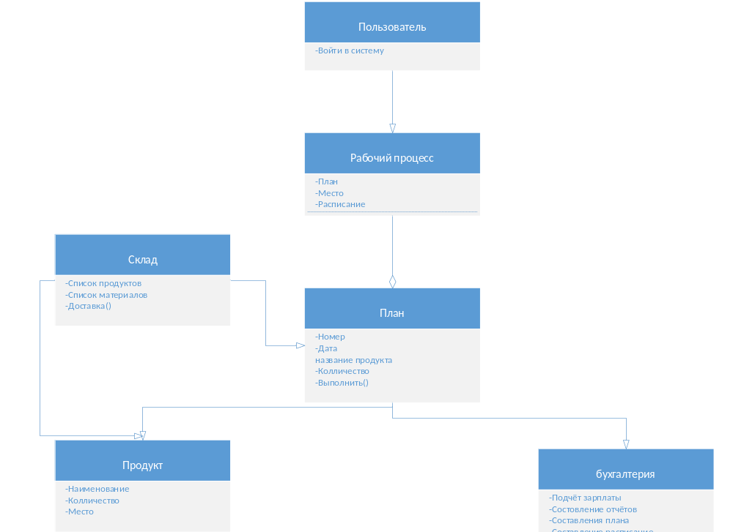
Рис 2.1.1 Диаграмма классов
Данная диаграмма показывает основные возможности взаимодействия классов друг с другом. Класс пользователь имеет несколько атрибутов: войти в систему, зарегистрироваться в системе и отметиться в системе. Класс рабочий процесс имеет атрибуты: план и место. Класс план имеет атрибуты: номер, дата, название продукта, количество и метод выполнить (). Класс склад имеет атрибуты: список продуктов, список компонентов и метод доставка (). Класс продукт имеет атрибуты: наименование, количество и место. Класс бухгалтерия имеет атрибуты подсчёт зарплаты, составление отчётов. Это список основных классов и их атрибутов и методов.
Архитектура системы является важным этапом в процессе разработки, поскольку она служит основной для последующей реализации, тестирования и сопровождения системы. Она помогает обеспечить её эффективное функционирование, поддерживаемость и развитие.

  - Моделирование основных сценариев системы
Моделирование основных сценариев системы – это процесс создания абстрактных представлений ключевых сценариев или процессов, которые могут проходить в системе. Это важный шаг при разработке информационных систем.
- Заказ рабочим ресурсов. На данной диаграмме мы видим, что для заказа необходима открыть сайт, войти в личный кабинет, войти на страницу с формой для заказа и сделать заказ (рис 2.2.1).
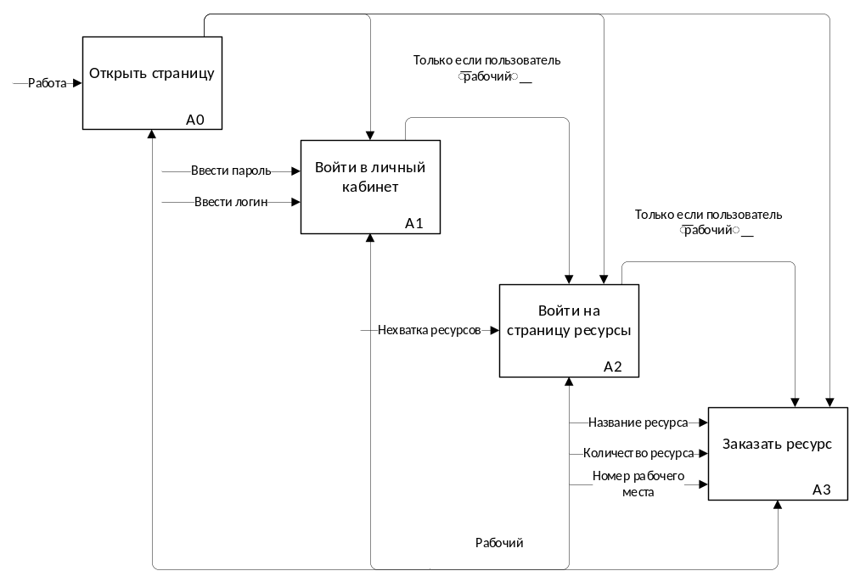
Рис 2.2.1 IDEF для 3 уровня

- Регистрации пользователя менеджером. Только менеджер может регистрировать, нового пользователя. Для регистрации используется специальная форма. При вводе данных пользователя они отправляются на сервер, где он создаёт запрос для базы данных. Информация об успехе показывается через клиента(рис 2.2.2),(рис 2.2.3).

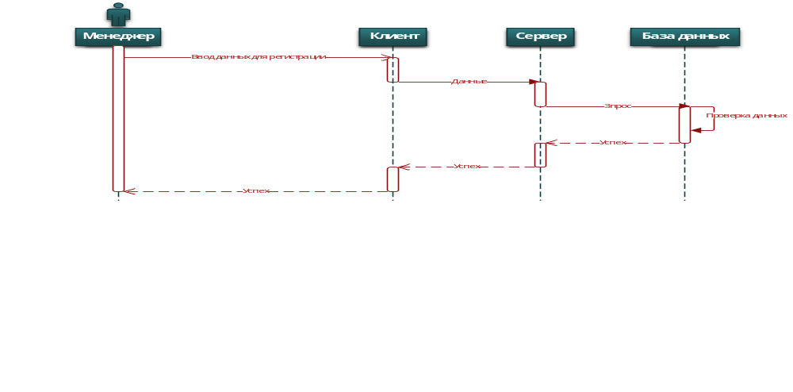
Рис 2.2.2 Диаграмма последовательности
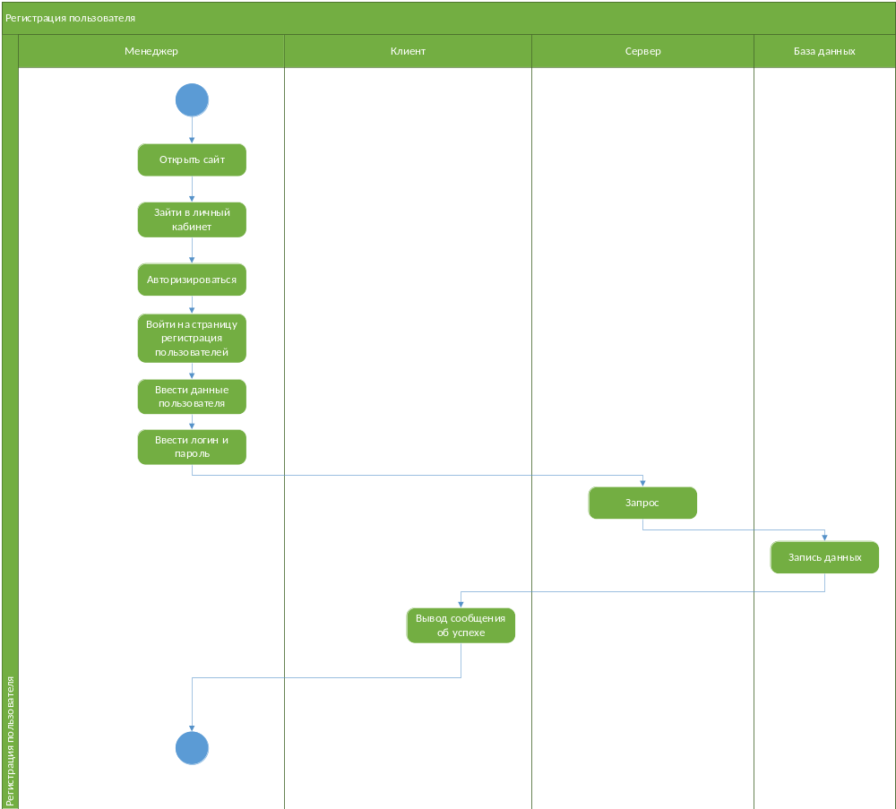
Рис 2.2.3 Диаграмма деятельности
- Создание отчётов. Менеджер может создавать отчёт прямо на странице. Фома для составления отчёта простая: дата и описание. В описание можно написать всё, что необходимо. Номер отч ёта заполняется автоматически. При вводе данных об отчёте они отправляются на сервер, где он создаёт запрос для базы данных. Информация об успехе показывается через клиента (рис 2.2.4), (рис 2.2.5).

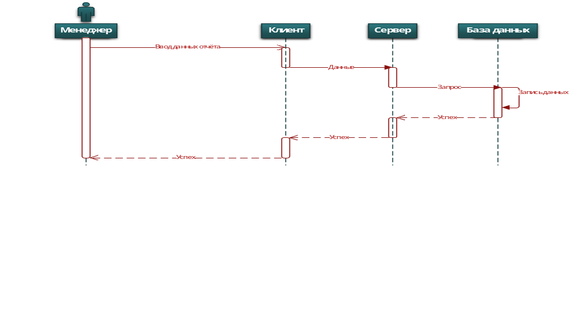
Рис 2.2.4 Диаграмма последовательности
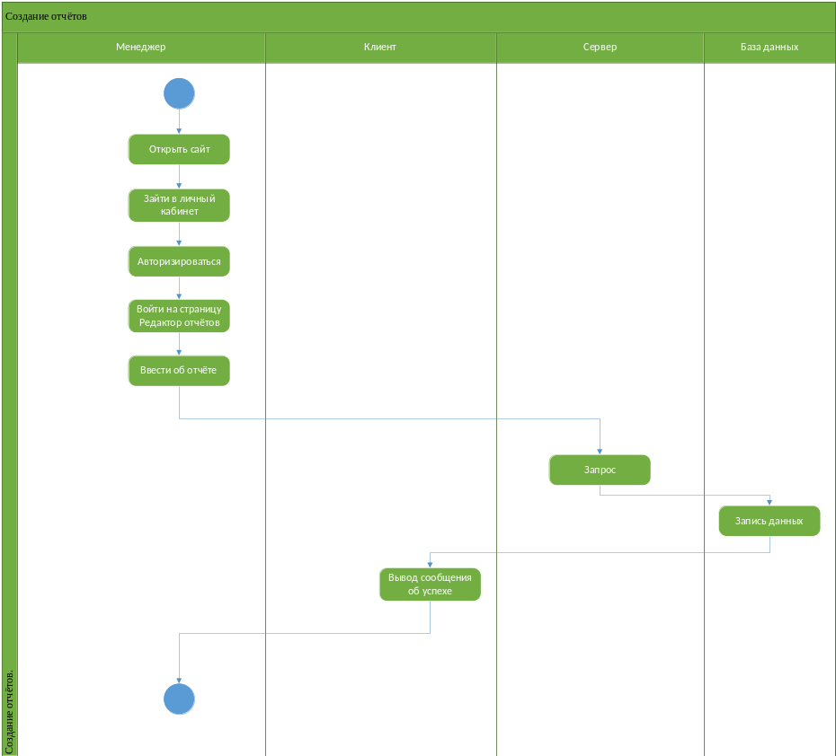
Рис 2.2.5 Диаграмма деятельности
- Создание плана. Менеджер может создать план в специальной форме для указания того, что рабочим необходимо сделать за определённое время. При вводе данных о плане они отправляются на сервер, где он создаёт запрос для базы данных. Информация об успехе показывается через клиента (рис 2.2.6), (рис 2.2.7).
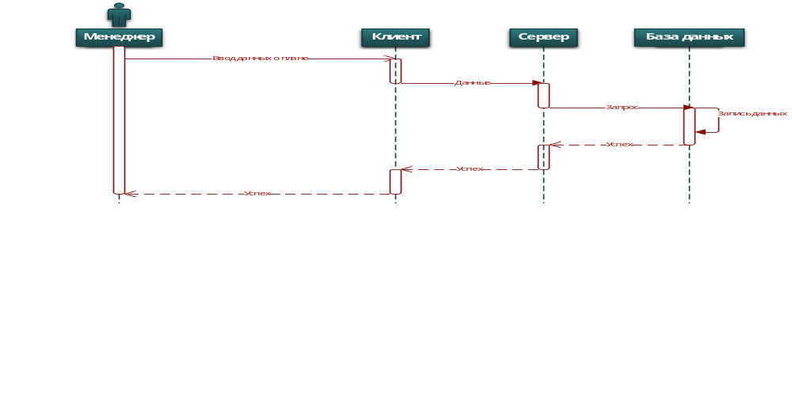
Рис 2.2.6 Диаграмма последовательности
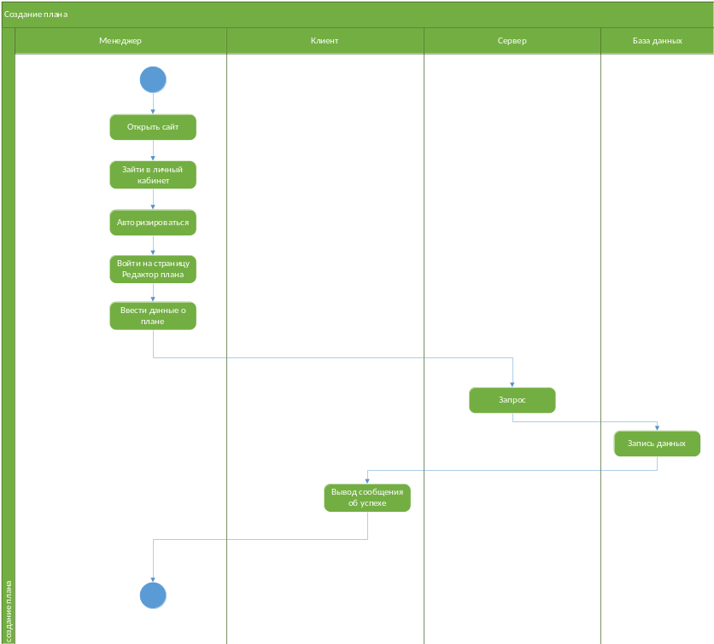
Рис 2.2.7 Диаграмма последовательности

- Создание расписание. Расписание может создавать менеджер. При заполнение необходимый формы, данные отправляются на сервер, где создаётся запрос для базы данных. Успех показывается через клиента (рис 2.2.8), (рис 2.2.9).
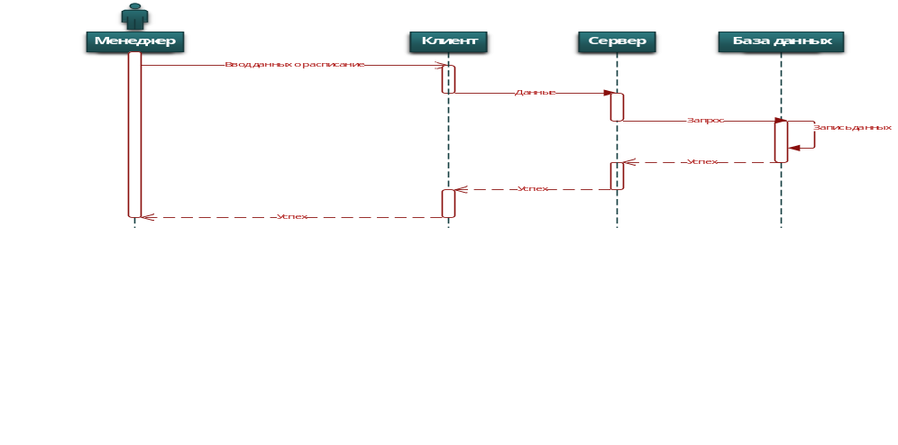
Рис 2.2.8 Диаграмма последовательности
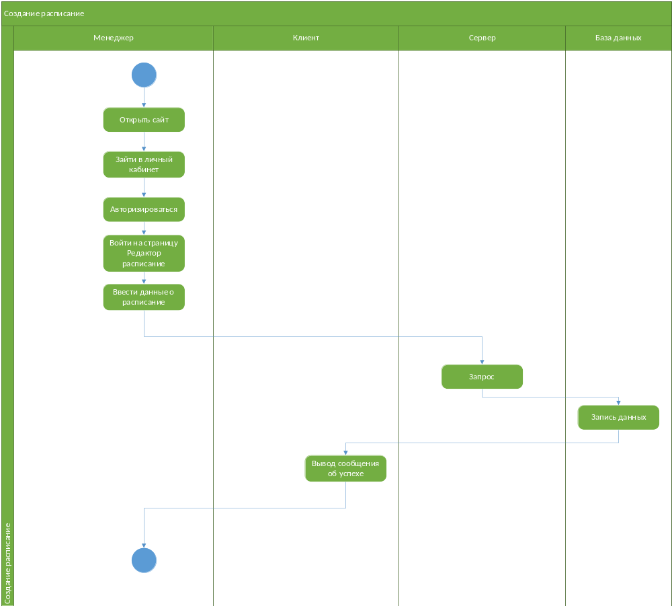
- Рис 2.2.9 Диаграмма деятельности
- Инвентаризация ресурсов. Инвентаризацию ресурсов проводит кладовщик. При заполнении формы данными, они отправляются на сервер, где создаётся запрос для базы данных. Информацию об успехе показывает клиент (рис 2.2.10),
(рис 2.2.11)
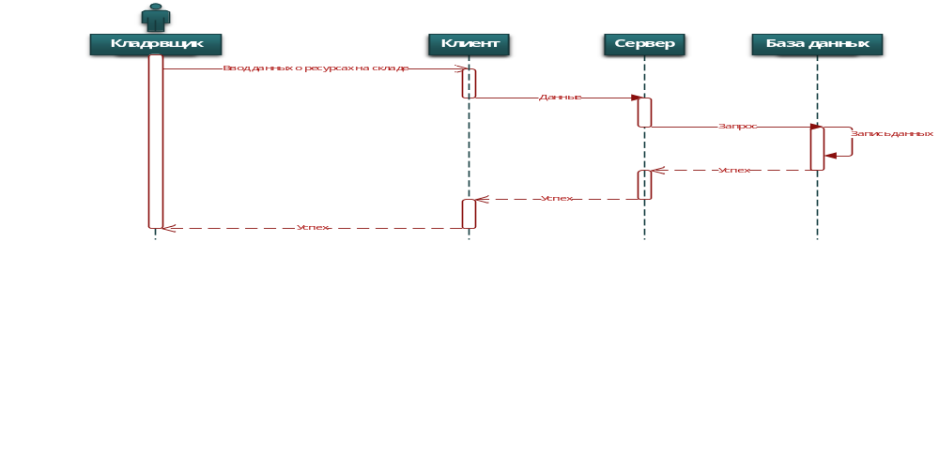
Рис 2.2.10 Диаграмма последовательности
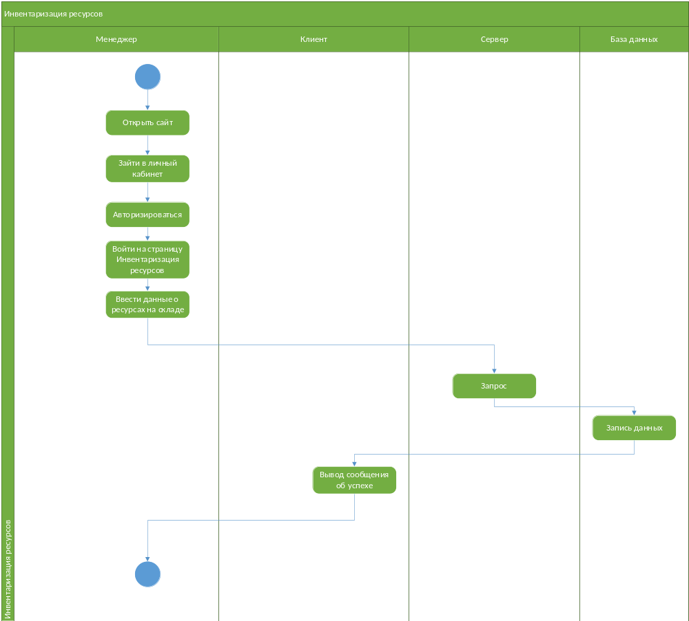
Рис 2.2.11 Диаграмма деятельности
  - Проектирование графического интерфейса пользователя

- Интуитивная Навигация
Для любого рядового пользователя необходима простая и удобная навигация. На сайте должен быть простой и интуитивно понятный дизайн интерфейса.
Лёгкий доступ к основным функциям через минимальное количество кликов. Использование понятных иконок и меток.
- Персонализированный доступ.
Предоставить каждому пользователю доступ только к необходимой информации и функциям. Для этого требуется система аутентификации с различными уровнями доступа и возможностью настройки интерфейса в соответствии с ролями пользователей.
- Мониторинг и аналитика:
Предоставить пользователю полную информацию о текущем состоянии производства. Для этого требуется отображать ключевые показатели производительности и статуса плана, а также возможность настройки отчётов.
- Управление планами:
Обеспечить эффективное управление производственными планами. Для этого требуется интерфейс для создания, редактирования и отслеживания плана, а также возможность назначения ответственных и установки сроков.
- Безопасность данных.
Гарантировать защиту и конфиденциальности, и целостности данных.
Для этого требуется механизмы аутентификации и авторизации, а также шифрование данных в покое и в передаче.
- Обучение и документация.
Предоставить пользователям ресурсы для обучения и справки. Для этого требуется доступ к обучающим материалам внутри системы, а также подробная документация по использованию интерфейса.
Разработка прототипа интерфейса.
- Страница для входа.
На ней будет форма для авторизации.
- Главная страница.
На ней будет информация о последней активности и общий обзор производственных показателей, а также быстрый доступ к основным разделам системы.
- Управление планами.
Для менеджеров на ней будет отображаться форма для добавления, редактирования и отслеживания планов. Рабочие смогут посмотреть на ней статус плана, время для его выполнения, а также своих успехи.
- Управление ресурсами.
Складские рабочие смогут составить список имеющихся ресурсов, продуктов производства, а также оборудование. И при необходимости заполнить форму для получение новых ресурсов и оборудование. Менеджер сможет посмотреть её и заказать необходимые материалы.
- Отчётность и аналитика.
Менеджеры могут составлять отчёты о производственной деятельности. А также просматривать качество работы рабочих.
Прототип интерфейса будет ориентирован на максимальную интуитивность использования и предоставление необходимой информации для принятия оперативных решений в управлении производством.
Примеры пользовательского интерфейса:

- Главная страница сайта с информацией о заводе. Есть возможность перейти на другие страницы, чтобы посмотреть информацию о заводе. Через главную страницу входят в личный кабинет (рис 2.3.1).

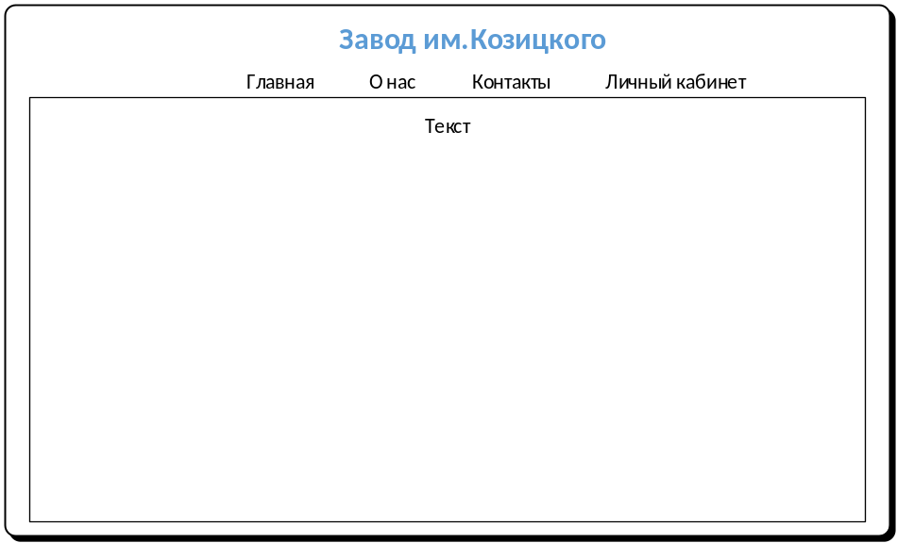
Рис 2.3.1 Главная страница
- Страница для авторизации. Пользователь вводит данные о своём логине и пароля. В зависимости от должности его перекидывает на разные страницы. Если логин и пароль не правильные, то приходит сообщение (рис 2.3.2).
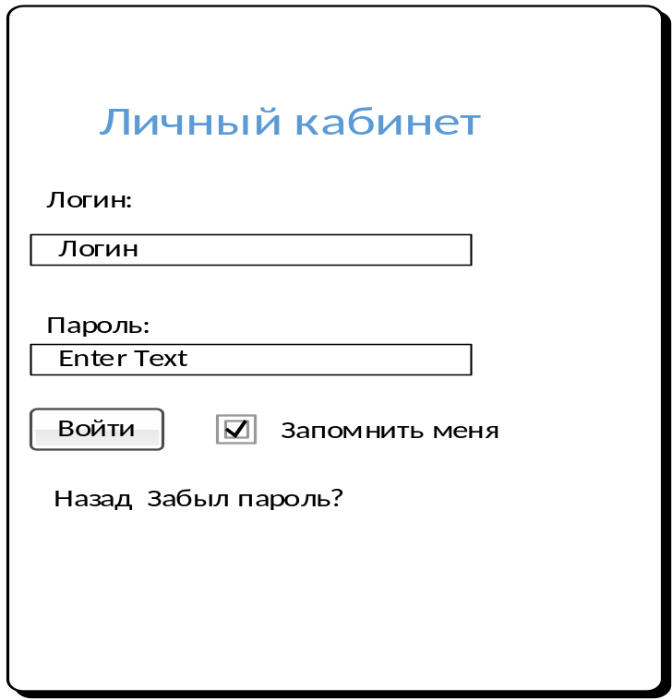
Рис 2.3.2 Личный кабинет
- Страница с основной информацией об авторизированном пользователе. Боковая панель отличается в зависимости от должности пользователя. В данном случае представлена боковая панель для рабочего (рис 2.3.3).
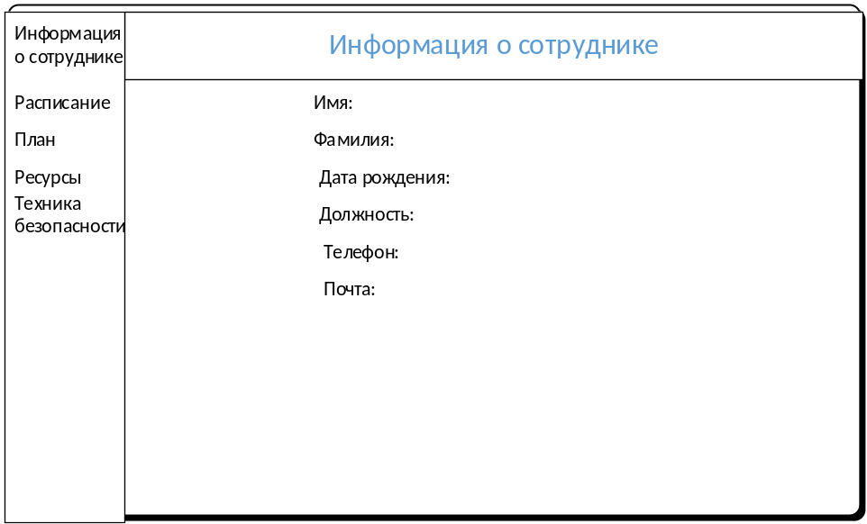
Рис 2.3.3 Информация о сотруднике

- Страница с расписанием. Здесь выводиться информация об расписание.
Время- показывает часы начало и конца рабочего дня например: 9:00 до 21:00. Дата: показывает информацию о числе, месяце и дне недели (рис 2.3.4).
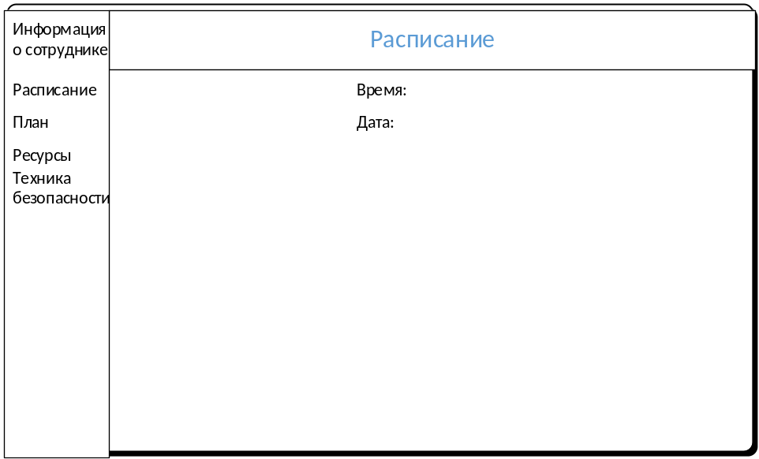
Рис 2.3.4 Расписание

- Страница с информацией о плане. Здесь рабочий может посмотреть, что он должен сделать, в каком количестве и до какого числа (рис 2.3.5).
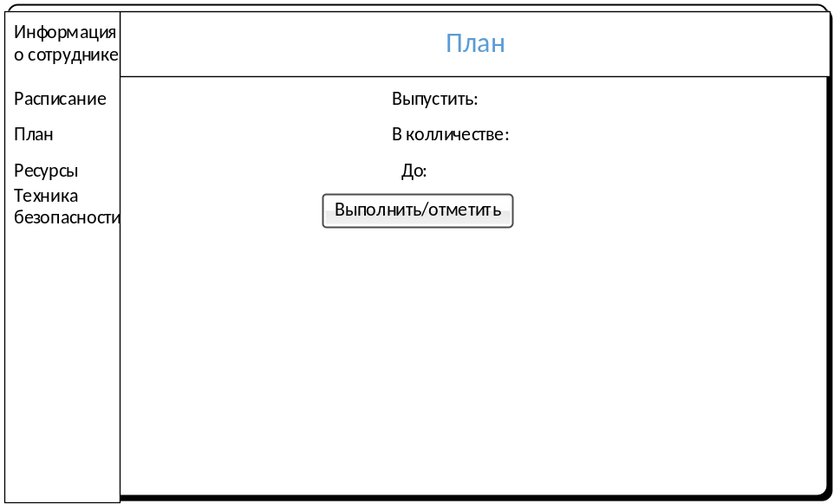
Рис 2.3.5 План

- Страница для заказа ресурсов. Рабочий может заказать ресурсы у кладовщика. Введя название и количество продукта он нажимает кнопку заказать. У кладовщиков есть специальная форма, которая отображает все заказы и за какой стол их нужно принести (рис 2.3.6).
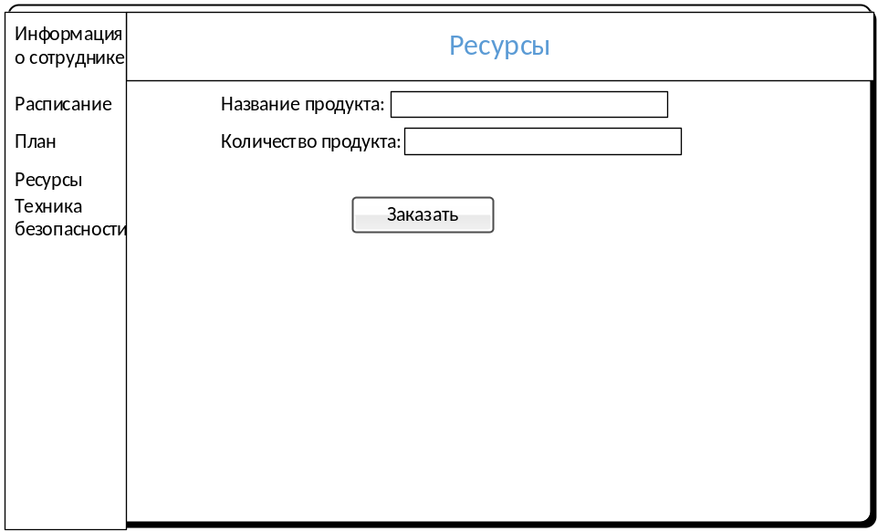
Рис 2.3.6 Ресурсы

- Страница с информацией о технике безопасности. Здесь должна располагаться вся информация об технике безопасности. Рабочий может в любой момент посмотреть, как правильно обращаться с тем или иным станком или как правильно работать в данном месте (рис 2.3.7).
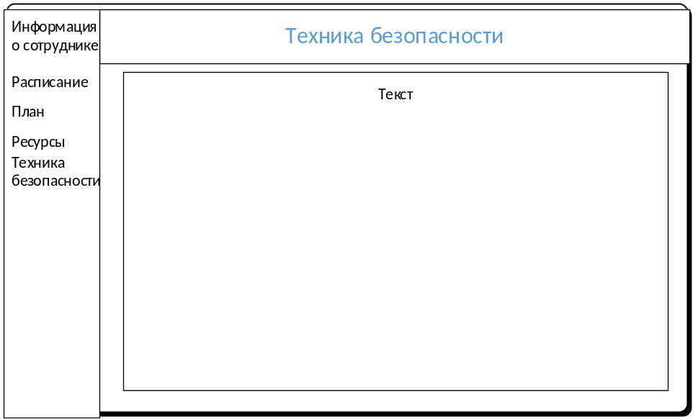
Рис 2.3.7 Техника безопасности

  - Проектирование и разработка модели данных

Проектирование и разработка модели данных — это процесс создания структуры данных, которая отражает организацию и взаимосвязи информации в определенной предметной области. Это процесс играет ключевую роль в построении баз данных и обеспечивает эффективное хранение, обработку и извлечение данных (рис 2.4.1)
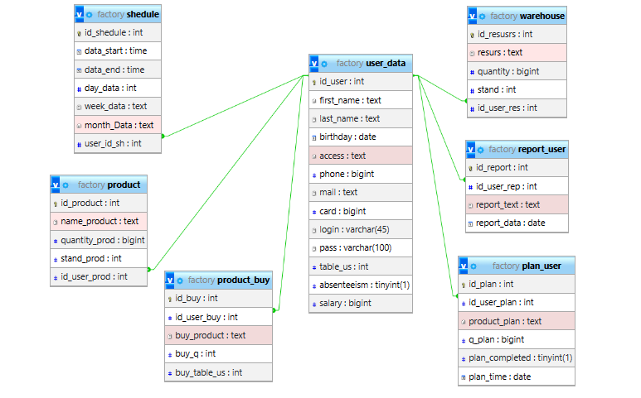
Рис 2.4.1 Erl-диаграмма
В данной базе данных можно выделить следующие сущности:
Таблица “Расписание“ включает в себя информацию о расписание работников.
Столбец user_id_sh ссылается на столбец id_user из таблицы user_data (рис.2.4.2).
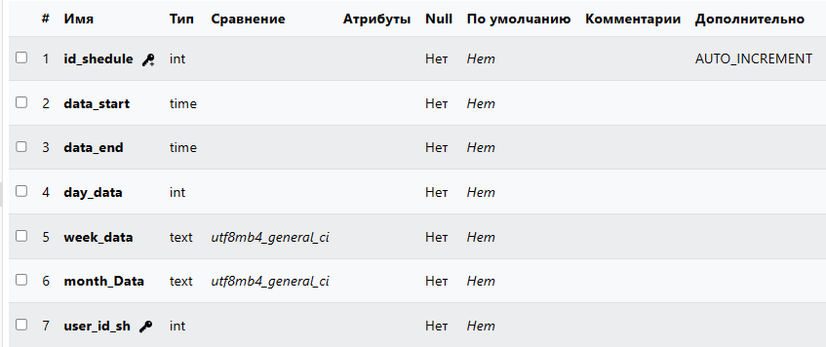
Рис.2.4.2 таблица “schedule”

Таблица “План” включает в себя информацию о плане для рабочих. Столбец id_user_plan ссылается на столбец id_user из таблицы user_data (рис 2.4.3).
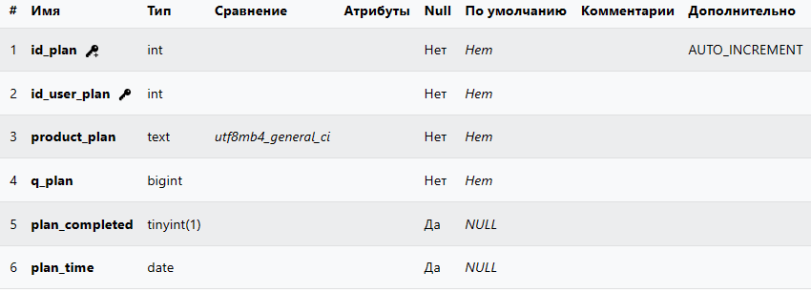
Рис 2.4.3 таблица plan_user

Таблица “Отчёты” включает себя информацию об отчётах. Столбец id_user_rep ссылается на столбец id_user из таблицы user_data (рис 2.4.4)
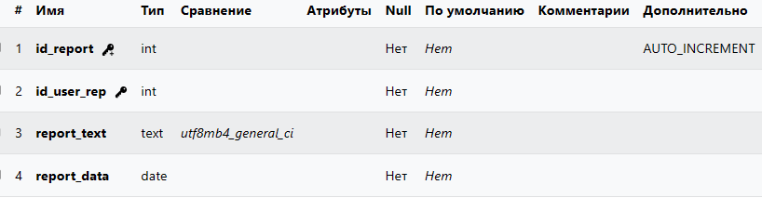

Рис 2.4.4 таблица report_user
Таблица “Продукты” включает в себя информацию о продуктах, выпущенных на производстве. Столбец id_user_prod ссылается на столбец id_user из таблицы user_data (рис 2.4.5).
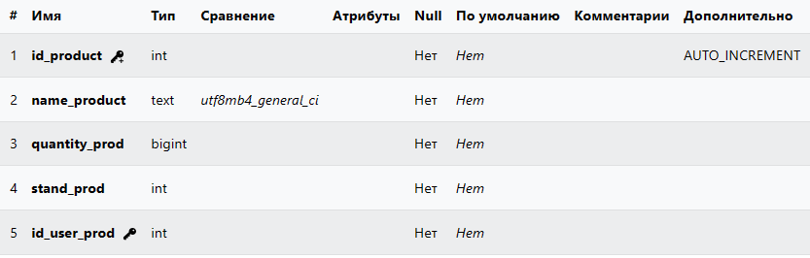
Рис 2.4.5 таблица product

Таблица “Заказанные продукты” включает в себя информацию о заказанных продуктов рабочими. Столбец id_user_buy ссылается на столбец id_user из таблицы user_data (рис 2.4.6).
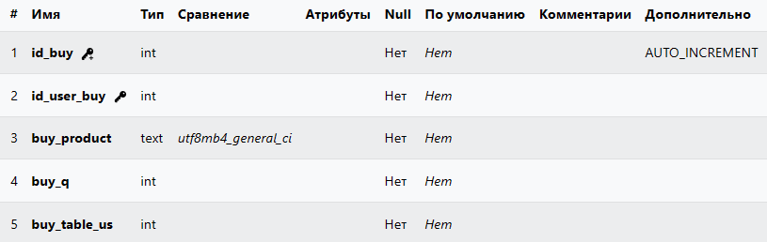
Рис 2.4.6 таблица product_buy

Таблица “Склад” включает в себя информацию о ресурсах, содержащихся на складе. Столбец id_user_res ссылается на столбец id_user из таблицы user_data (рис 2.4.7).
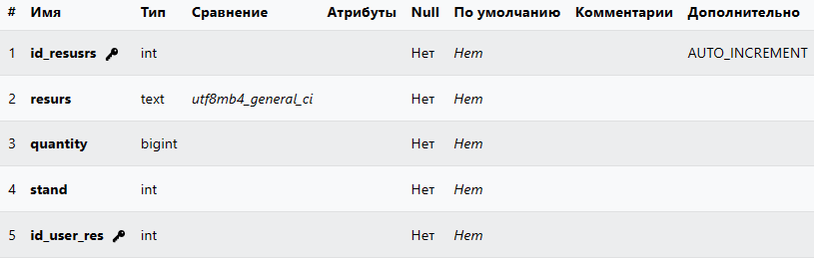
Рис 2.4.7 таблица warehouse

Таблица “Пользователи” включает в себя информацию о пользователях. Данная таблица связывает все остальные (рис 2.4.8).

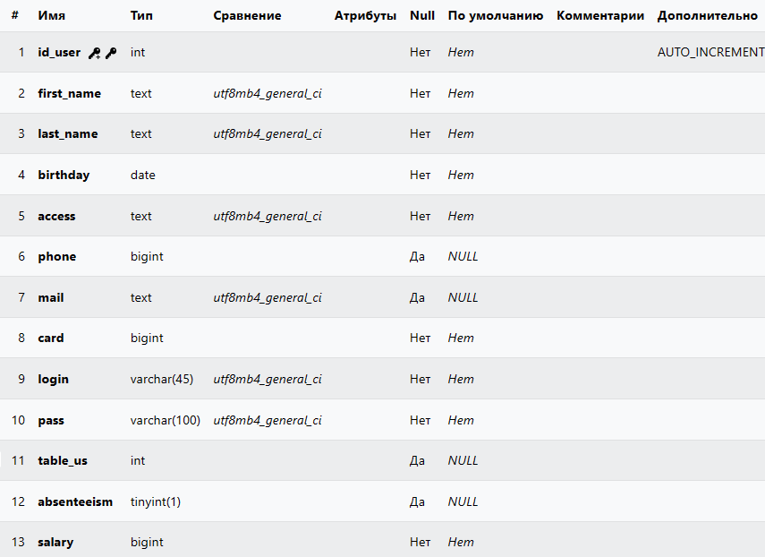
Рис 2.4.8 таблица user_data

- РАЗРАБОТКА ПРОГРАММНОГО ПРОДУКТА

При разработке программного продукта было использовано visual code.
Visual studio code- текстовый редактор для кроссплатформенной разработки веб- и облачных приложений. Включает в себя отладчик. Данный продукт был написан на html, css, php. Далее будет представлен порядок процесса разработки:

- Подключение базы данных для проверки логина и пароля пользователя.
session_start();
$host = "localhost"; // адрес сервера базы данных
$username = "root"; // имя пользователя базы данных
$password = ""; // пароль пользователя базы данных
$dbname = "factory"; // имя базы данных

// Создание подключения к базе данных
$conn = new mysqli($host, $username, $password, $dbname);

// Проверка подключения
if ($conn->connect_error) {
die("Ошибка подключения к базе данных: " . $conn->connect_error);
}

// Получение данных из формы
$login = $_POST['login'];
$password = $_POST['password'];
$_SESSION['login']=$login;
$_SESSION['password']=$password;

// Защита от SQL-инъекций
$login = mysqli_real_escape_string($conn, $login);
$password = mysqli_real_escape_string($conn, $password);

// Запрос к базе данных для проверки логина и пароля
$sql = "SELECT * FROM user_data WHERE login = '$login' AND pass = '$password'";
$result = $conn->query($sql);
$_SESSION['id_user']=$id_user;

if ($result->num_rows > 0) {
// Если пользователь найден, получаем информацию о нем
$user = $result->fetch_assoc();

- Проверка уровня доступа. При определённом уровне доступа перенаправляет на определённую страниц.
// Проверка уровня доступа
switch ($user['access']) {
case 'рабочий':
$_SESSION['user'] = $user;
header("Location: rab.php");
break;
case 'кладовщик':
$_SESSION['user'] = $user;
header("Location: klad.php");
break;
case 'менеджер':
$_SESSION['user'] = $user;
header("Location: manager.php");
break;
default:
echo "Недопустимый уровень доступа";
break;
}
} else {
echo "Неверный логин или пароль";
}

$conn->close();
?>
- Код для вывода информации об авторизированном пользователе.
<?php
session_start();
if(isset($_SESSION['user'])) {
$user = $_SESSION['user'];
// Вывод информации о пользователе
echo "Имя: " . $user['first_name'] . "<br>";
echo "Фамилия: " . $user['last_name'] . "<br>";
echo "Дата рождения: " . $user['birthday'] . "<br>";
echo "Уровень доступа: " . $user['access'] . "<br>";
echo "Телефон: " . $user['phone'] . "<br>";
echo "Почта: " . $user['mail'] . "<br>";
} else {
echo "Пользователь не авторизован";
}
?>

- Код для вывода информации о расписании из базы данных.
<?php
$servername = "localhost";
$username = "root";
$password = "";
$dbname = "factory";

$conn = new mysqli($servername, $username, $password, $dbname);
if ($conn->connect_error) {
die("Connection failed: " . $conn->connect_error);
}
$sql = "SELECT data_start, data_end, month_data, week_data, day_data FROM shedule";
$result = $conn->query($sql);

if ($result->num_rows > 0) {
// Вывод данных каждой строки
while($row = $result->fetch_assoc()) {

echo "<tr><td>". $row["data_start"];
echo" - " . $row["data_end"]."</td>";
echo" <td> " . $row["day_data"];
echo" " . $row["month_data"]."</td>";
echo"<td>" . $row["week_data"]."</td></tr>";
}
} else {
echo "0 results";
}
if(isset($_POST['absenteeism_button'])) {
$sqlUpdate = "UPDATE user_data SET absenteeism = absenteeism + 1 WHERE date_field BETWEEN data_start AND data_end";
$conn->query($sqlUpdate);
}

$conn->close();

?>

- Код для вывода информации о плане.
<?php
$servername = "localhost";
$username = "root";
$password = "";
$dbname = "factory";

$conn = new mysqli($servername, $username, $password, $dbname);
if ($conn->connect_error) {
die("Connection failed: " . $conn->connect_error);
}
$sql = "SELECT product_plan, q_plan, plan_time FROM plan_user";
$result = $conn->query($sql);

if ($result->num_rows > 0) {
// Вывод данных каждой строки
while($row = $result->fetch_assoc()) {
echo "Нужно выпустить: ". $row["product_plan"]."<br>";
echo " В колличестве: ". $row["q_plan"]." штук";
echo" до: ". $row["plan_time"]. "<br>";
}
} else {
echo "0 results";
}
if(isset($_POST['complete_button'])) { $sqlUpdate = "UPDATE user_data SET plan_completed = CASE
WHEN plan_completed = 1 THEN 0
ELSE 1
END";
$conn->query($sqlUpdate);
}

$conn->close();
?>

- Ввод информации о комплектующих необходимы рабочему. Рабочий стол заполняется автоматически в зависимости от того, какой пользователь сделал заказ.
<?php
$servername = "localhost";
$username = "root";
$password = "";
$dbname = "factory";

$conn = new mysqli($servername, $username, $password, $dbname);
if ($conn->connect_error) {
die("Ошибка подключения к базе данных: " . $conn->connect_error);
}

// Получение данных из формы
session_start(); // Начало сессии

// Получение данных от формы
$productName = $_POST['product_name'];
$productQuantity = $_POST['product_quantity'];

// Проверка наличия авторизации пользователя
if (isset($_SESSION['login']) && isset($_SESSION['password'])) {
$userLogin = $_SESSION['login'];
$userPassword = $_SESSION['password'];
// Получение id_user и table_us пользователя
$sqlUserData = "SELECT id_user, table_us FROM user_data WHERE login = '$userLogin' AND pass = '$userPassword'";
$resultUserData = $conn->query($sqlUserData);

if ($resultUserData->num_rows > 0) {
$row = $resultUserData->fetch_assoc();
$userId = $row['id_user'];
$userTable = $row['table_us'];

// Добавление записи в таблицу product_buy
$sqlInsert = "INSERT INTO product_buy (buy_product, buy_q, id_user_buy, buy_table_us)
VALUES ('$productName', $productQuantity, $userId, '$userTable')";

if ($conn->query($sqlInsert) === TRUE) {
echo "Продукт успешно куплен!";
} else {
echo "Ошибка: " . $sqlInsert . "<br>" . $conn->error;
}
} else {
echo "Пользователь не найден.";
}
} else {
echo "Пользователь не авторизован.";
}

$conn->close();
?>

- Код для вывода информации о заказе ресурсов рабочим.
<?php
$servername = "localhost";
$username = "root";
$password = "";
$dbname = "factory";

$conn = new mysqli($servername, $username, $password, $dbname);

if ($conn->connect_error) {
die("Connection failed: " . $conn->connect_error);
}

// Получение данных из таблицы "product_buy"
$sql = "SELECT buy_product, buy_q, buy_table_us FROM product_buy";
$result = $conn->query($sql);

if ($result->num_rows > 0) {
while($row = $result->fetch_assoc()) {
echo "<tr><td>" . $row["buy_product"] . "</td><td>" . $row["buy_q"] . "</td><td>" . $row["buy_table_us"] . "</td></tr>";
}
} else {

}
$conn->close();
?>

- Код для инвентаризации ресурсов.
<?php
$servername = 'localhost';
$username = 'root';
$password = '';
$dbname = 'factory';

// Соединение с базой данных
$conn = mysqli_connect($servername, $username, $password, $dbname);
if (!$conn) {
die('Connection failed: ' . mysqli_connect_error());
}

session_start();
$resurs = $_POST['resurs'];
$quantity = $_POST['quantity'];
$stand = $_POST['stand'];

// Проверка авторизации пользователя
if (isset($_SESSION['login']) && isset($_SESSION['password'])) {
$userLogin = $_SESSION['login'];
$userPassword = $_SESSION['password'];
// Получение id_user и table_us пользователя
$sqlUserData = "SELECT id_user FROM user_data WHERE login = '$userLogin' AND pass = '$userPassword'";
$resultUserData = $conn->query($sqlUserData);

if ($resultUserData->num_rows > 0) {
$row = $resultUserData->fetch_assoc();
$userId = $row['id_user'];
// Вставка данных в таблицу warehouse
$query = "INSERT INTO warehouse (resurs, quantity, stand, id_user_res) VALUES ('$resurs', '$quantity', '$stand', '$userId')";
if (mysqli_query($conn, $query)) {
echo 'Успех';
} else {
echo 'Failed to add data to warehouse: ' . mysqli_error($conn);
}
}
} else {
echo 'Invalid login or password.';
}

mysqli_close($conn);
?>
- Код для инвентаризации продуктов производства.
<?php
// Подключение к базе данных
$servername = "localhost";
$username = "root";
$password = "";
$dbname = "factory";

$conn = new mysqli($servername, $username, $password, $dbname);
if ($conn->connect_error) {
die("Ошибка подключения к БД: " . $conn->connect_error);
}
session_start();
$name = $_POST['name'];
$quantity = $_POST['quantity'];
$stand = $_POST['stand'];
// Проверка авторизации пользователя
if (isset($_SESSION['login']) && isset($_SESSION['password'])) {
$userLogin = $_SESSION['login'];
$userPassword = $_SESSION['password'];

$sqlUserData = "SELECT id_user FROM user_data WHERE login = '$userLogin' AND pass = '$userPassword'";
$resultUserData = $conn->query($sqlUserData);

if ($resultUserData->num_rows > 0) {
$row = $resultUserData->fetch_assoc();
$userId = $row['id_user'];

// Вставка данных в таблицу product
$sql = "INSERT INTO product (name_product, quantity_prod, stand_prod, id_user_prod)
VALUES ('$name', '$quantity', '$stand', '$userId')";

if ($conn->query($sql) === TRUE) {
echo "Продукт успешно добавлен";
} else {
echo "Ошибка: " . $sql . "<br>" . $conn->error;
}
}
}

$conn->close();
?>

- Код для ввода информации о расписание.
<?php
$servername = "localhost";
$username = "root";
$password = "";
$dbname = "factory";

$conn = new mysqli($servername, $username, $password, $dbname);

if ($conn->connect_error) {
die("Connection failed: " . $conn->connect_error);
}
session_start(); // Начало сессии для работы с авторизацией
// Получение данных из формы
$data_start = $_POST['data_start'];
$data_end = $_POST['data_end'];
$day_data = $_POST['day_data'];
$week_data = $_POST['week_data'];
$month_data = $_POST['month_data'];

// Проверка авторизации пользователя
if (isset($_SESSION['login']) && isset($_SESSION['password'])) {
$userLogin = $_SESSION['login'];
$userPassword = $_SESSION['password'];

$sqlUserData = "SELECT id_user FROM user_data WHERE login = '$userLogin' AND pass = '$userPassword'";
$resultUserData = $conn->query($sqlUserData);

// Получение ID пользователя из сессии
if ($resultUserData->num_rows > 0) {
$row = $resultUserData->fetch_assoc();
$userId = $row['id_user'];

// Добавление данных в таблицу "schedule"
$sql = "INSERT INTO shedule (data_start, data_end, day_data, week_data, month_data, user_id_sh) VALUES ('$data_start', '$data_end', '$day_data', '$week_data', '$month_data', '$userId')";

if ($conn->query($sql) === TRUE) {
echo "Data added to shedule successfully";
} else {
echo "Error: " . $sql . "<br>" . $conn->error;
}
}
}

$conn->close();
?>

- Код для ввода информации о плане.
<?php
$servername = "localhost";
$username = "root";
$password = "";
$dbname = "factory";

$conn = new mysqli($servername, $username, $password, $dbname);

if ($conn->connect_error) {
die("Connection failed: " . $conn->connect_error);
}
session_start(); // Начало сессии для работы с авторизацией
$product_plan = $_POST['product_plan'];
$q_plan = $_POST['q_plan'];
$plan_time = $_POST['plan_time'];

// Проверка авторизации пользователя
if (isset($_SESSION['login']) && isset($_SESSION['password'])) {
$userLogin = $_SESSION['login'];
$userPassword = $_SESSION['password'];

$sqlUserData = "SELECT id_user FROM user_data WHERE login = '$userLogin' AND pass = '$userPassword'";
$resultUserData = $conn->query($sqlUserData);
if ($resultUserData->num_rows > 0) {
$row = $resultUserData->fetch_assoc();
$userId = $row['id_user'];

// Добавление данных в таблицу "plan_user"
$sql = "INSERT INTO plan_user (product_plan, q_plan, plan_time, id_user_plan) VALUES ('$product_plan', '$q_plan', '$plan_time', '$userId')";

if ($conn->query($sql) === TRUE) {
echo "Data added to plan_user successfully";
} else {
echo "Error: " . $sql . "<br>" . $conn->error;
}
}
}
$conn->close();
?>

- Код для ввода информации о отчётах.
<?php
$servername = "localhost";
$username = "root";
$password = "";
$dbname = "factory";

$conn = new mysqli($servername, $username, $password, $dbname);

if ($conn->connect_error) {
die("Connection failed: " . $conn->connect_error);
}
session_start(); // Начало сессии для работы с авторизацией
$product_plan = $_POST['product_plan'];
$q_plan = $_POST['q_plan'];
$plan_time = $_POST['plan_time'];

// Проверка авторизации пользователя
if (isset($_SESSION['login']) && isset($_SESSION['password'])) {
$userLogin = $_SESSION['login'];
$userPassword = $_SESSION['password'];

$sqlUserData = "SELECT id_user FROM user_data WHERE login = '$userLogin' AND pass = '$userPassword'";
$resultUserData = $conn->query($sqlUserData);
if ($resultUserData->num_rows > 0) {
$row = $resultUserData->fetch_assoc();
$userId = $row['id_user'];

// Добавление данных в таблицу "plan_user"
$sql = "INSERT INTO plan_user (product_plan, q_plan, plan_time, id_user_plan) VALUES ('$product_plan', '$q_plan', '$plan_time', '$userId')";

if ($conn->query($sql) === TRUE) {
echo "Data added to plan_user successfully";
} else {
echo "Error: " . $sql . "<br>" . $conn->error;
}
}
}
$conn->close();
?>

- Код для поиска информации по фамилии и имени пользователя и возможность обновление данных о зарплате.
<?php
$servername = "localhost";
$username = "root";
$password = "";
$dbname = "factory";
$conn = new mysqli($servername, $username, $password, $dbname);

if ($conn->connect_error) {
die("Connection failed: " . $conn->connect_error);
}
session_start(); // Начало сессии для работы с авторизацией
$product_plan = $_POST['product_plan'];
$q_plan = $_POST['q_plan'];
$plan_time = $_POST['plan_time'];
// Проверка авторизации пользователя
if (isset($_SESSION['login']) && isset($_SESSION['password'])) {
$userLogin = $_SESSION['login'];
$userPassword = $_SESSION['password'];

$sqlUserData = "SELECT id_user FROM user_data WHERE login = '$userLogin' AND pass = '$userPassword'";
$resultUserData = $conn->query($sqlUserData);
if ($resultUserData->num_rows > 0) {
$row = $resultUserData->fetch_assoc();
$userId = $row['id_user'];

// Добавление данных в таблицу "plan_user"
$sql = "INSERT INTO plan_user (product_plan, q_plan, plan_time, id_user_plan) VALUES ('$product_plan', '$q_plan', '$plan_time', '$userId')";

if ($conn->query($sql) === TRUE) {
echo "Data added to plan_user successfully";
} else {
echo "Error: " . $sql . "<br>" . $conn->error;
}
}
}
$conn->close();
?>

- Код для регистрации новых пользователей.
<?php
$servername = "localhost";
$username = "root";
$password = "";
$dbname = "factory";

$conn = new mysqli($servername, $username, $password, $dbname);

// Проверка подключения
if ($conn->connect_error) {
die("Connection failed: " . $conn->connect_error);
}

// Получение данных из формы
$first_name= $_POST['first_name'];
$last_name= $_POST['last_name'];
$birthday= $_POST['birthday'];
$access=$_POST['access'];
$phone=$_POST['phone'];
$mail=$_POST['mail'];
$card=$_POST['card'];
$login=$_POST['login'];
$pass=$_POST['pass'];
$table_us=$_POST['table_us'];
$salary=$_POST['salary'];
$sql = "INSERT INTO user_data (first_name, last_name, birthday, access, phone, mail, card,login, pass, table_us, salary)
VALUES('$first_name','$last_name','$birthday','$access','$phone','$mail','$card','$login','$pass','$table_us','$salary')";

if ($conn->query($sql) === TRUE) {
echo "Регистрация успешна!";
} else {
echo "Error: " . $sql . "<br>" . $conn->error;
}

$conn->close();

?>

На данном этапе всё это является основными кодами для работоспособности всей программы. Большая часть из них написана на php, хотя в кода также присутствует и html. Для примеров html-код был опушен, так-как является незначительной частью используемого для интерфейса. CSS тоже был применён в качестве дизайна для html и php кодов.

\

- ТЕСТИРОВАНИЕ ПРОГРАММНОГО ОБЕСПЕЧЕНИЯ

  - История изменений
Таблица 4.1.1
Дата | Версия | Автор | Описание изменений
30.11.2023 | 1.0.0 | Большаков Александр Алексеевич | Создание страниц для пользователей с разным уровнем доступа
03.12.2023 | 1.1.0 | Большаков Александр Алексеевич | Создание страниц со всем функционалом для рабочих
05.12.2023 | 1.2.0 | Большаков Александр Алексеевич | Создание страниц со всем функционалом для кладовщиков
10.12.2023 | 1.3.0 | Большаков Александр Алексеевич | Создание страниц со всем функционалом для менеджеров
13.12.2023 | 1.4.0 | Большаков Александр Алексеевич | Стилизация сайта
18.12.2023 | 1.5.0 | Большаков Александр Алексеевич | Исправление ошибок

  - Терминология

- Нагрузка- совокупное выполнение операций на общем ресурсе (тр./сек, хитов/сек)
- Производительность- количество выполняемых операций за период времени (N операций за M часов)
- Функциональное тестирование- Вид тестирования, при котором проверяется, что делает программный продукт.
- Тестирование производительности- Тестирование производительности проводится с целью определения, как быстро работает вычислительная система или её часть под определённой нагрузкой.
- Нагрузочное тестирование- Подвид тестирования производительности, сбор показателей и определение времени отклика программно-технической системы или устройства в ответ на внешний запрос с целью установления соответствия требованиям, предъявляемым к данной системе
- Тестирование совместимости- Процесс проверки корректной работы программного обеспечения в различных средах,
- Позитивные тесты - это вид тестирования, при котором проверяются тестовые сценарии, соответствующие действиям, которые выполнял бы конечный пользователь при взаимодействии с продуктом.
- Негативные тесты- Негативное или отрицательное тестирование — это тип тестирования системы, направленный на проверку того, что система или приложение ведут себя должным образом в негативных ситуациях, то есть, когда они получают недопустимые или неожиданные входные данные
- Исследовательские тесты- направлено на то, чтобы выяснить, как на самом деле работает программное обеспечение, и задать вопросы о том, как оно будет справляться со сложными и легкими случаями.
- Модульное тестирование- Процесс в программировании, позволяющий проверить на корректность отдельные модули исходного кода программы.
- Интеграционное тестирование- Одна из фаз тестирования программного обеспечения, при которой отдельные программные модули объединяются и тестируются в группе.
- Системное тестирование- это тестирование, выполняемое на полной, интегрированной системе, с целью проверки соответствия системы исходным требованиям.

  - Стратегия тестирования

Для обеспечения надёжности, эффективности и безопасности системы необходимо разработать стратегию тестирования. Основными целями данной стратегии являются:
- Проверка функциональности системы.
- Оценка производительности и масштабируемости.
- Обеспечение безопасности и защиты данных.
- Проверка совместимости с различными устройствами и браузерами.
- Подтверждение соответствия требованиям пользователя.

  - Определение объектов тестирования
Таблица 4.4.1
Тесты | Объект тестирования
Виды тестирования
Функциональное тестирование (Functional testing) | - Проверка возможности успешного создания заказа  - Проверка возможности успешного создания плана  - Проверка корректности создания отчётов  - Проверка корректности создание плана  - Проверка корректности создания расписания
Тестирование производительности (Performance testing) | - Оценка работоспособности системы при увеличении числа пользователей и заказов в течение определённого периода времени
Нагрузочное тестирование (Load testing) | - Проверка стабильности системы при длительном использовании.  - Оценка способности системы справиться с резким увеличением числа заказов от рабочих на ресурсы.
Тестирование совместимости (Compatibility testing) | - Проверка работоспособности системы на разных веб-браузерах и операционных системах
Различные типы тестов
Позитивные тесты | - Проверка системы при вводе корректного логина и пароль  - Проверка системы при правильном заполнении формы для регистрации пользователя

Продолжение таблицы 4.4.1
Негативные тесты | - Проверка системы при вводе неверного логина и пароля  - Проверка системы при вводе неправильных данных в форму для оформления заказа
Исследовательские тесты | - Проверка системы для оценки удобство использования
Уровни тестирования
Модульное тестирование | - Проверка модуля на корректную обработку входных данных для оформления заказа  - Проверка модуля на возможность добавления новых ресурсов в базу данных
Интеграционное тестирование | - Проверка корректности передачи данных заказа кладовщикам
Системное тестирование | - Проверка отображение всех элементов интерфейса на различных разрешениях экрана.

  - Архитектура тестируемой системы

Архитектура тестируемой системы- это описание структуры, компонентов, взаимосвязей и принципов организации программного продукта, которые используется для проведения тестирования. Архитектура тестируемой системы предоставляет понимание того, как различные части системы взаимодействуют между собой, а также как они обрабатывают данные и выполняют функции.
Включение архитектуры в процесс тестирования помогает тестировщикам эффективнее разрабатывать тестовые случаи, лучше понимать, как взаимодействуют компоненты системы и определить, где могут возникнуть потенциальные проблемы.
Конфигурация промышленных стендов
Таблица 4.5.1
Промышленное оборудование
Ресурсы | Детали
Сервер 1 Компьютер рабочего
CPU | Intel Core i5-3210M 2.50GHz
RAM | 12 Гб
HDD | 1 Тб
Операционная система | Windows 10
Дополнительно
Сервер 2 Компьютер кладовщика
CPU | Intel Core i5-3210M 2.50GHz
RAM | 12 Гб
HDD | 1 Тб
Операционная система | Windows 10
Дополнительно

Продолжение таблицы 4.5.1
Сервер 3 Компьютер менеджера
CPU |  | Intel Core i5-3210M 2.50GHz
RAM |  | 12 Гб
HDD | 1 Тб
Операционная система | Windows 10
Дополнительно

Конфигурация тестовых стендов
Таблица 4.5.2

Промышленное оборудование
Ресурсы | Детали
Сервер 1 Компьютер рабочего
CPU | Intel Core i5-3210M 2.50GHz
RAM | 12 Гб
HDD | 1 Тб
Операционная система | Windows 10
Дополнительно
Сервер 2 Компьютер кладовщика
CPU | Intel Core i5-3210M 2.50GHz
RAM | 12 Гб
HDD | 1 Тб
Операционная система | Windows 10
Дополнительно
Сервер 3 Компьютер менеджера
CPU | Intel Core i5-3210M 2.50GHz
RAM | 12 Гб
HDD | 1 Тб
Операционная система | Windows 10
Дополнительно

  - Описание процесса тестирования
Таблица 4.6.1
Название тестового сценария | Тестовый набор | Ожидаемый  результат |  | Актуальный результат | Результат тестирования
Работоспособность авторизации. | Форма для авторизации.  Логин и пароль рабочего, кладовщика и менеджера. | Успешных вход при вводе логина и пароля. Вывод сообщения об ошибки при вводе неверных данных. Перенос на нужную страницу в зависимости от должности. |  | В системе не обнаружено ошибок. | Успех.
Проверка оформления заказа. | Доступ к личному кабинета рабочего. Форма для оформления заказа. | Успешное оформление заказа. При вводе некорректных данных вывести сообщение об ошибки. |  | В системе не обнаружено ошибок. | Успех.
Инвентаризация продукции. | Доступ к личному кабинета кладовщика. Форма для инвентаризации продукции. | Успешное ввод данных о продукции. При вводе некорректных данных вывести сообщение об ошибки. |  | В системе не обнаружено ошибок. | Успех.
Редактор отчётов. | Доступ к личному кабинета менеджера. Форма для создания отчётов. | Успешное создание отчётов. При вводе некорректных данных вывести сообщение об ошибки. |  | В системе не обнаружено ошибок. | Успех.

ЗАКЛЮЧЕНИЕ

Развитие современных технологий и повышение качества продукции предприятий показывает актуальность создания информационных систем для управления производством. Внедрение таких систем способствует оптимизации бизнес-процессов, улучшению контроля над производством и повышение общей эффективности предприятия. Главными плюсами такой системы являются:
- Возможность оптимизация разных процессов производственного цикла.
- База данных для анализа и принятие управленческих решений.
- Внедрение данных технологий требует затрат, однако она окупается в долгосрочной перспективе.
- Возможность адаптивности и масштабируемости.
В данном случае разработанная система является каркасом и может быть переделена под любое производства. Основные задачи, поставленные для этого проекта, были выполнены. В целом разработка информационной системы для управление производством является важным шагом в современном бизнесе, способствующим повышению эффективности, конкурентоспособности и устойчивости предприятия.

Список литературы.
1. Бунин В.М., Сухинина Е.А., Мильская Д.Г. Применение информационных технологий в управлении производством. Вестник Московского университета. Серия 15: Управление и вычислительная техника, 2013, № 1, с. 47-52.
2. Глуховец В.И. Применение системного анализа и информационных технологий в управлении производством: монография. М.: Издательство МГТУ им. Н.Э. Баумана, 2017, 176 с.
3. Дударенко А.В., Шопин В.И., Дударенко М.Т. Разработка информационной системы для управления производством. Новосибирск: Издательство Новосибирского государственного технического университета, 2015, 175 с.
4. Зайцев В.Д., Фамильев В.Л., Кононова И.Ю. Методология управления производством с использованием информационных технологий. М.: Издательство МГТУ им. Н.Э. Баумана, 2016, 199 с.
5. Караченцева Ю.А., Журавлев В.П., Попова О.В. Информационные системы управления проектами: учебник. М.: Издательство Юрайт, 2018, 208 с.
6. Клаус В.И., Михайленко В.Е., Прохорова Г.Н. Информационные технологии в управлении производством. М.: Издательство Молодая гвардия, 2009, 320 с.
7. Климов М.В., Чеботарев А.В., Григорьев Н.А. Управление производственными системами с использованием информационных технологий. М.: Издательство МГТУ им. Баумана, 2018, 352 с.
8. Лазарев А.А. Программные продукты для управления производственными процессами. М.: Издательство ФИЗМАТЛИТ, 2010, 200 с.
9. Мервинская Е.М., Караченцева Ю.А., Балашов А.Ю. Информационная система управления предприятием. М.: Издательство Юрайт, 2016, 208 с.
10. Новиков Д.А. Технология "интеллектуального" управления производством на основе цифровых двойников: монография. М.: Издательство МГТУ им. Н.Э. Баумана, 2019, 194с.

ПРИЛОЖЕНИЕ 1. ЛИСТИНГ ПРОГРАММНЫХ МОДУЛЕЙ
login.php
<?php
session_start();
$host = "localhost";
$username = "root";
$password = "";
$dbname = "factory";

$conn = new mysqli($host, $username, $password, $dbname);

if ($conn->connect_error) {
die("Ошибка подключения к базе данных: " . $conn->connect_error);
}

$login = $_POST['login'];
$password = $_POST['password'];
$_SESSION['login']=$login;
$_SESSION['password']=$password;

$login = mysqli_real_escape_string($conn, $login);
$password = mysqli_real_escape_string($conn, $password);

$sql = "SELECT * FROM user_data WHERE login = '$login' AND pass = '$password'";
$result = $conn->query($sql);
$_SESSION['id_user']=$id_user;

if ($result->num_rows > 0) {

$user = $result->fetch_assoc();

switch ($user['access']) {
case 'рабочий':
$_SESSION['user'] = $user;
header("Location: rab.php");
break;
case 'кладовщик':
$_SESSION['user'] = $user;
header("Location: klad.php");
break;
case 'менеджер':
$_SESSION['user'] = $user;
header("Location: manager.php");
break;
default:
echo "Недопустимый уровень доступа";
break;
}
} else {
echo "Неверный логин или пароль";
}

$conn->close();
?>
update_salary.php
<?php

$servername = "localhost";
$username = "root";
$password = "";
$dbname = "factory";

$conn = new mysqli($servername, $username, $password, $dbname);

if ($conn->connect_error) {
die("Ошибка подключения: " . $conn->connect_error);
}

if(isset($_POST['update'])) {
$newSalary = $_POST['newSalary'];
$firstName = $_POST['firstName'];
$lastName = $_POST['lastName'];

$sql = "UPDATE user_data SET salary='$newSalary' WHERE first_name='$firstName' AND last_name='$lastName'";

if ($conn->query($sql) === TRUE) {
echo "Зарплата успешно обновлена!";
} else {
echo "Ошибка при обновлении зарплаты: " . $conn->error;
}
}
$conn->close();
?>
salary.php
<?php
if(isset($_POST['submit'])) {

$servername = "localhost";
$username = "root";
$password = "";
$dbname = "factory";

$conn = new mysqli($servername, $username, $password, $dbname);

if ($conn->connect_error) {
die("Ошибка подключения: " . $conn->connect_error);
}

$firstName = $_POST['firstName'];
$lastName = $_POST['lastName'];

$sql = "SELECT * FROM user_data WHERE first_name='$firstName' AND last_name='$lastName'";
$result = $conn->query($sql);

if ($result->num_rows > 0) {

while($row = $result->fetch_assoc()) {
echo "<p>Имя: " . $row['first_name'] . "</p>";
echo "<p>Фамилия: " . $row['last_name'] . "</p>";
echo "<p>Дата рождения: " . $row['birthday'] . "</p>";
echo "<p>Доступ: " . $row['access'] . "</p>";
echo "<p>Телефон: " . $row['phone'] . "</p>";
echo "<p>Почта: " . $row['mail'] . "</p>";
echo "<p>Карта: " . $row['card'] . "</p>";
echo "<p>Пропуски: " . $row['absenteeism'] . "</p>";
echo "<form method='post' action='update_salary.php'>";
echo "<p>Зарплата: <input type='text' name='newSalary' value='" . $row['salary'] . "'>";
echo "<input type='hidden' name='firstName' value='$firstName'>";
echo "<input type='hidden' name='lastName' value='$lastName'>";
echo "<button type='submit' name='update'>Подтвердить</button></p>";
echo "</form>";
}
} else {
echo "Пользователь не найден";
}

$conn->close();
}
?>
resurs-form.php
<?php
$servername = "localhost";
$username = "root";
$password = "";
$dbname = "factory";

$conn = new mysqli($servername, $username, $password, $dbname);

if ($conn->connect_error) {
die("Connection failed: " . $conn->connect_error);
}

$sql = "SELECT buy_product, buy_q, buy_table_us FROM product_buy";
$result = $conn->query($sql);

if ($result->num_rows > 0) {
while($row = $result->fetch_assoc()) {
echo "<tr><td>" . $row["buy_product"] . "</td><td>" . $row["buy_q"] . "</td><td>" . $row["buy_table_us"] . "</td></tr>";
}
} else {

}
$conn->close();
?>
register_app.php
<?php
$servername = "localhost";
$username = "root";
$password = "";
$dbname = "factory";

$conn = new mysqli($servername, $username, $password, $dbname);

if ($conn->connect_error) {
die("Connection failed: " . $conn->connect_error);
}

$first_name= $_POST['first_name'];
$last_name= $_POST['last_name'];
$birthday= $_POST['birthday'];
$access=$_POST['access'];
$phone=$_POST['phone'];
$mail=$_POST['mail'];
$card=$_POST['card'];
$login=$_POST['login'];
$pass=$_POST['pass'];
$table_us=$_POST['table_us'];
$salary=$_POST['salary'];
$sql = "INSERT INTO user_data (first_name, last_name, birthday, access, phone, mail, card,login, pass, table_us, salary)
VALUES ('$first_name', '$last_name', '$birthday','$access','$phone','$mail','$card','$login','$pass','$table_us','$salary')";

if ($conn->query($sql) === TRUE) {
echo "Регистрация успешна!";
} else {
echo "Error: " . $sql . "<br>" . $conn->error;
}

$conn->close();

?>
rab_rab.php, rap_man.php, rap_klad.php
<?php
$servername = "localhost";
$username = "root";
$password = "";
$dbname = "factory";

$conn = new mysqli($servername, $username, $password, $dbname);
if ($conn->connect_error) {
die("Connection failed: " . $conn->connect_error);
}
$sql = "SELECT data_start, data_end, month_data, week_data, day_data FROM shedule";
$result = $conn->query($sql);

if ($result->num_rows > 0) {
// Вывод данных каждой строки
while($row = $result->fetch_assoc()) {

echo "<tr><td>". $row["data_start"];
echo" - " . $row["data_end"]."</td>";
echo" <td> " . $row["day_data"];
echo" " . $row["month_data"]."</td>";
echo"<td>" . $row["week_data"]."</td></tr>";
}
} else {
echo "0 results";
}
if(isset($_POST['absenteeism_button'])) {
$sqlUpdate = "UPDATE user_data SET absenteeism = absenteeism + 1 WHERE date_field BETWEEN data_start AND data_end";
$conn->query($sqlUpdate);
}

$conn->close();

?>
rab.php, manager.php, klad.php
<?php
session_start();

if(isset($_SESSION['user'])) {
$user = $_SESSION['user'];

// Вывод информации о пользователе
echo "Имя: " . $user['first_name'] . "<br>";
echo "Фамилия: " . $user['last_name'] . "<br>";
echo "Дата рождения: " . $user['birthday'] . "<br>";
echo "Уровень доступа: " . $user['access'] . "<br>";
echo "Телефон: " . $user['phone'] . "<br>";
echo "Почта: " . $user['mail'] . "<br>";
} else {
echo "Пользователь не авторизован";
}
?>
process_report.php
<?php
if ($_SERVER["REQUEST_METHOD"] == "POST") {

$reportTitle = $_POST["reportTitle"];
$reportContent = $_POST["reportContent"];

echo "<p>Отчёт успешно создан:</p>";
echo "<p><strong>Заголовок:</strong> $reportTitle</p>";
echo "<p><strong>Содержание:</strong> $reportContent</p>";
}
?>
process_buy_product.php
<?php
$servername = "localhost";
$username = "root";
$password = "";
$dbname = "factory";

$conn = new mysqli($servername, $username, $password, $dbname);
if ($conn->connect_error) {
die("Ошибка подключения к базе данных: " . $conn->connect_error);
}

session_start();

$productName = $_POST['product_name'];
$productQuantity = $_POST['product_quantity'];

if (isset($_SESSION['login']) && isset($_SESSION['password'])) {
$userLogin = $_SESSION['login'];
$userPassword = $_SESSION['password'];

$sqlUserData = "SELECT id_user, table_us FROM user_data WHERE login = '$userLogin' AND pass = '$userPassword'";
$resultUserData = $conn->query($sqlUserData);

if ($resultUserData->num_rows > 0) {
$row = $resultUserData->fetch_assoc();
$userId = $row['id_user'];
$userTable = $row['table_us'];

$sqlInsert = "INSERT INTO product_buy (buy_product, buy_q, id_user_buy, buy_table_us)
VALUES ('$productName', $productQuantity, $userId, '$userTable')";

if ($conn->query($sqlInsert) === TRUE) {
echo "Продукт успешно куплен!";
} else {
echo "Ошибка: " . $sqlInsert . "<br>" . $conn->error;
}
} else {
echo "Пользователь не найден.";
}
} else {
echo "Пользователь не авторизован.";
}

$conn->close();
?>
plan.php
<?php
$servername = "localhost";
$username = "root";
$password = "";
$dbname = "factory";

$conn = new mysqli($servername, $username, $password, $dbname);
if ($conn->connect_error) {
die("Connection failed: " . $conn->connect_error);
}
$sql = "SELECT product_plan, q_plan, plan_time FROM plan_user";
$result = $conn->query($sql);

if ($result->num_rows > 0) {
// Вывод данных каждой строки
while($row = $result->fetch_assoc()) {
echo "Нужно выпустить: ". $row["product_plan"]."<br>";
echo " В колличестве: ". $row["q_plan"]." штук";
echo" до: ". $row["plan_time"]. "<br>";
}
} else {
echo "0 results";
}
if(isset($_POST['complete_button'])) { $sqlUpdate = "UPDATE user_data SET plan_completed = CASE
WHEN plan_completed = 1 THEN 0
ELSE 1
END";
$conn->query($sqlUpdate);
}

$conn->close();
?>
add_to_warehouse.php
<?php
$servername = 'localhost';
$username = 'root';
$password = '';
$dbname = 'factory';

// Соединение с базой данных
$conn = mysqli_connect($servername, $username, $password, $dbname);
if (!$conn) {
die('Connection failed: ' . mysqli_connect_error());
}

session_start();
$resurs = $_POST['resurs'];
$quantity = $_POST['quantity'];
$stand = $_POST['stand'];

// Проверка авторизации пользователя
if (isset($_SESSION['login']) && isset($_SESSION['password'])) {
$userLogin = $_SESSION['login'];
$userPassword = $_SESSION['password'];
// Получение id_user и table_us пользователя
$sqlUserData = "SELECT id_user FROM user_data WHERE login = '$userLogin' AND pass = '$userPassword'";
$resultUserData = $conn->query($sqlUserData);

if ($resultUserData->num_rows > 0) {
$row = $resultUserData->fetch_assoc();
$userId = $row['id_user'];
// Вставка данных в таблицу warehouse
$query = "INSERT INTO warehouse (resurs, quantity, stand, id_user_res) VALUES ('$resurs', '$quantity', '$stand', '$userId')";
if (mysqli_query($conn, $query)) {
echo 'Успех';
} else {
echo 'Failed to add data to warehouse: ' . mysqli_error($conn);
}
}
} else {
echo 'Invalid login or password.';
}

mysqli_close($conn);
?>

add_report.php
<?php
$servername = "localhost";
$username = "root";
$password = "";
$dbname = "factory";

$conn = new mysqli($servername, $username, $password, $dbname);

if ($conn->connect_error) {
die("Connection failed: " . $conn->connect_error);
}
session_start();
$report_text = $_POST['report_text'];
$report_date = $_POST['report_date'];

if (isset($_SESSION['login']) && isset($_SESSION['password'])) {
$userLogin = $_SESSION['login'];
$userPassword = $_SESSION['password'];

$sqlUserData = "SELECT id_user FROM user_data WHERE login = '$userLogin' AND pass = '$userPassword'";
$resultUserData = $conn->query($sqlUserData);
if ($resultUserData->num_rows > 0) {
$row = $resultUserData->fetch_assoc();
$userId = $row['id_user'];

$sql = "INSERT INTO report_user (report_text, report_data, id_user_rep) VALUES ('$report_text', '$report_date', ' $userId')";

if ($conn->query($sql) === TRUE) {
echo "Data added to report_user successfully";
} else {
echo "Error: " . $sql . "<br>" . $conn->error;
}
}
}

$conn->close();
?>
add_ras.php
<?php
$servername = "localhost";
$username = "root";
$password = "";
$dbname = "factory";

$conn = new mysqli($servername, $username, $password, $dbname);

if ($conn->connect_error) {
die("Connection failed: " . $conn->connect_error);
}
session_start();

$data_start = $_POST['data_start'];
$data_end = $_POST['data_end'];
$day_data = $_POST['day_data'];
$week_data = $_POST['week_data'];
$month_data = $_POST['month_data'];

if (isset($_SESSION['login']) && isset($_SESSION['password'])) {
$userLogin = $_SESSION['login'];
$userPassword = $_SESSION['password'];

$sqlUserData = "SELECT id_user FROM user_data WHERE login = '$userLogin' AND pass = '$userPassword'";
$resultUserData = $conn->query($sqlUserData);

if ($resultUserData->num_rows > 0) {
$row = $resultUserData->fetch_assoc();
$userId = $row['id_user'];

$sql = "INSERT INTO shedule (data_start, data_end, day_data, week_data, month_data, user_id_sh) VALUES ('$data_start', '$data_end', '$day_data', '$week_data', '$month_data', '$userId')";

if ($conn->query($sql) === TRUE) {
echo "Data added to shedule successfully";
} else {
echo "Error: " . $sql . "<br>" . $conn->error;
}
}
}

$conn->close();
?>
add_product_process.php
<?php
// Подключение к базе данных
$servername = "localhost";
$username = "root";
$password = "";
$dbname = "factory";

$conn = new mysqli($servername, $username, $password, $dbname);
if ($conn->connect_error) {
die("Ошибка подключения к БД: " . $conn->connect_error);
}
session_start();
$name = $_POST['name'];
$quantity = $_POST['quantity'];
$stand = $_POST['stand'];
// Проверка авторизации пользователя
if (isset($_SESSION['login']) && isset($_SESSION['password'])) {
$userLogin = $_SESSION['login'];
$userPassword = $_SESSION['password'];

$sqlUserData = "SELECT id_user FROM user_data WHERE login = '$userLogin' AND pass = '$userPassword'";
$resultUserData = $conn->query($sqlUserData);

if ($resultUserData->num_rows > 0) {
$row = $resultUserData->fetch_assoc();
$userId = $row['id_user'];

// Вставка данных в таблицу product
$sql = "INSERT INTO product (name_product, quantity_prod, stand_prod, id_user_prod)
VALUES ('$name', '$quantity', '$stand', '$userId')";

if ($conn->query($sql) === TRUE) {
echo "Продукт успешно добавлен";
} else {
echo "Ошибка: " . $sql . "<br>" . $conn->error;
}
}
}

$conn->close();
?>
add_plan.php
<?php
$servername = "localhost";
$username = "root";
$password = "";
$dbname = "factory";

$conn = new mysqli($servername, $username, $password, $dbname);

if ($conn->connect_error) {
die("Connection failed: " . $conn->connect_error);
}
session_start(); // Начало сессии для работы с авторизацией
$product_plan = $_POST['product_plan'];
$q_plan = $_POST['q_plan'];
$plan_time = $_POST['plan_time'];

// Проверка авторизации пользователя
if (isset($_SESSION['login']) && isset($_SESSION['password'])) {
$userLogin = $_SESSION['login'];
$userPassword = $_SESSION['password'];

$sqlUserData = "SELECT id_user FROM user_data WHERE login = '$userLogin' AND pass = '$userPassword'";
$resultUserData = $conn->query($sqlUserData);
if ($resultUserData->num_rows > 0) {
$row = $resultUserData->fetch_assoc();
$userId = $row['id_user'];

// Добавление данных в таблицу "plan_user"
$sql = "INSERT INTO plan_user (product_plan, q_plan, plan_time, id_user_plan) VALUES ('$product_plan', '$q_plan', '$plan_time', '$userId')";

if ($conn->query($sql) === TRUE) {
echo "Data added to plan_user successfully";
} else {
echo "Error: " . $sql . "<br>" . $conn->error;
}
}
}
$conn->close();
?>

